**Avaliação Técnica - Cast Group**

**Especificação técnica do backend com Spring Boot 2.2.7**

**Tecnologias:**

Java 11

**Dependências:**

Spring Boot DevTools

Spring Web

Spring Data JPA

MySQL Driver

**Gerenciador de projeto de software:**

Maven

**Empacotamento:**

Jar

**application.properties:**

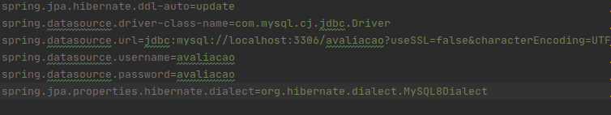

**Estrutura do projeto:**

